电磁感应加热控制器规格书

- 产品电气规格
  - 额定电压频率：AC 220V / 50Hz
  - 电压适应范围：100V~260V
  - 额定功率： 2KW

- 环境适应能力
  - 温度：-20℃~50℃；
  - 湿度：≤95%

- 基本性能概述
  - 电压与功率特性：200-260V恒定功率输出，200V以下恒流输出；
  - 热效率≥95%；
  - IGBT过热保温度：95±5℃；
  - 工作频率：20-40KHz；
  - 具有软启动加热/停止模式；
  - 具有加热线圈短路保护功能；
  - 具有抗干扰功能。

- 产品主要应用领域
  - 工业高效加热设备如塑胶机械注塑机、造粒机、吹膜机、拉丝机、中空成型机等等的节能改造中；
  - 民用加热产品如电磁热水器，电磁热水瓶等高效加热电器中

五、系统接线说明
    - 220V IN接电源输入。
    - LOAD接加热线圈。
    - 指示灯PWR为电源指示灯，W为工作指示灯，E为故障指示灯。

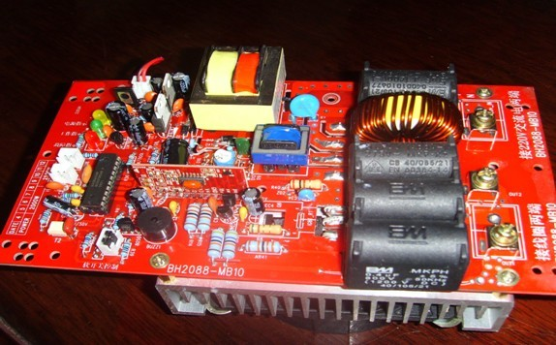

六、安装电磁感应加热控制器说明
- 一般一台塑料机可以用多台加热器叠加达到其加热功率。每个加热器一般放在一个控制箱里。便于操作与维护。指示灯就可以接在控制箱外部。便于观察加热器的工作情况。也可以做一个大机箱放若干个电路板。
- 加热线圈一般横截面积为4平方以上高温线。绕在注塑机加热管道外部。
- 加热线圈绕法时注意，一般有圆形绕法和U型绕法，当为U形绕法时，管道外部要用高温棉包住约15-20mm；当圆形绕法时，管道外部要用高温棉包住约20mm，再用玻璃丝带包一层，然后绕线圈。开机工作频率为20-40KHz。
- 绕线圈完成后测量线圈电感量约为120-130uH （用胜利牌6243+电容电感表测量）。
- 加热器线圈要用云母绕包玻璃纤维编织耐高温电缆。
- 散热器工作中带电!请勿碰撞其它物体!!!

